Ouverture du 1er concept store Univers Freebox
ou la maison des freenautes

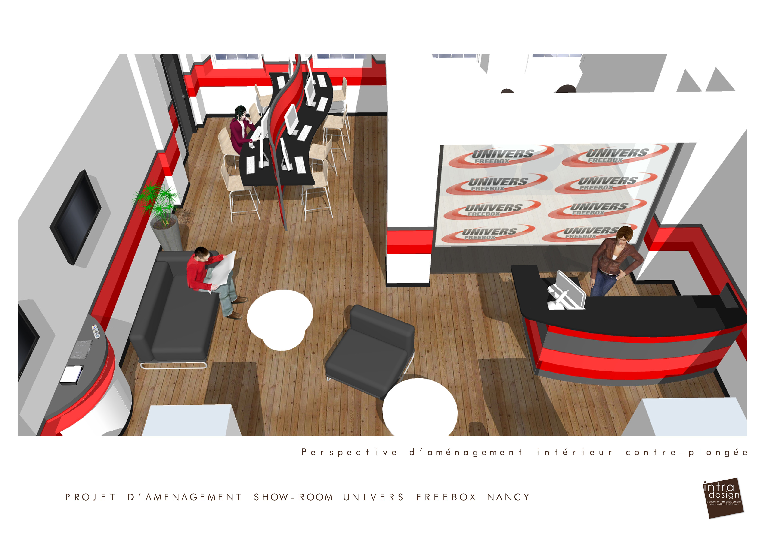



Pour la première fois en France, une communauté d’abonnés à un opérateur télécom va disposer de son propre lieu d’accueil. Univers Freebox, en partenariat avec Free, ouvre ainsi le premier concept store entièrement dédié aux Freenautes.

LES OBJECTIFS

- Faire vivre et développer la communauté de Freenautes
- Créer du lien social et susciter des rencontres
- Permettre aux futurs abonnés Free de pouvoir s’abonner facilement tout en étant accompagnés
- Apporter une aide efficace aux abonnés actuels
- Présenter l’offre Freebox à ceux qui ne la connaissent pas
- Accompagner les Freenautes dans le développement de leurs projets, qu’il soit à destination de la communauté ou qu’il concerne plus largement le numérique
- Initié le public, les associations et les politiques aux enjeux d’Internet et des réseaux
- Promouvoir l’art numérique

LES ACTIVITES DE LA BOUTIQUE UNIVERS FREEBOX

Un lieu d’accueil et d’entraide

De la même façon qu’il existe des forums d’entraides et de discussions sur le web, cet espace communautaire permettra à chacun de venir apporter ou demander de l’aide concernant tout ce qui touche à l’offre Freebox et à Internet en général.
Il permettra entre autre de pouvoir venir s’abonner à Free grâce aux ordinateurs mis à disposition ou trouver de l’aide physique pour les déjà-abonnés. Free mettra également à disposition, des bénévoles et salariés, des outils permettant d’apporter une aide la plus efficace possible.

Contrairement aux boutiques commerciales, le concept store Univers Freebox sera avant tout un lieu d’accueil pour les Freenautes. Et afin que ceux-ci se sentent « chez eux », il a été imaginé le plus convivial possible. C‘est ainsi que l’aménagement sera de type « Cyber Café », avec des ordinateurs bien sûr, mais également un espace détente, avec tables, fauteuils, magazines sur l’univers du multimédia, vente de boissons, etc.

Suivant la même démarche que ce que celle suivie par l’association pour « recruter » des modérateurs ou rédacteurs bénévoles, sur son site Internet, souhaitant s’investir pour la communauté, nous constituerons une équipe de Freenautes bénévoles. Ceux-ci, suivants leurs envies, pourront apporter une aide technique aux Freenautes, leurs compétences aux porteurs de projets ou tout simplement participer à la vie quotidienne de l’association.

Présentation de l’offre Freebox

Afin de présenter l’offre Freebox et ses différents services à ceux qui ne les connaitraient pas, ce concept store dispose d’un show room. Outre les bénévoles et employés qui seront présents pour répondre aux interrogations concernant l’offre, des mini stages de démonstration seront également mis en place. Un écran géant de 3 mètres de large permettra de réaliser ces démonstrations.

Aide au développement de projets de Freenautes et d’internautes

La communauté freenautes est très active sur Internet, et nous ambitionnons d’aider au développement de ses actions au niveau local. Celles-ci permettront de créer des liens entre les abonnés initiateurs d’un projet, mais également de proposer des services nouveaux, que ce soit localement, ou nationalement s’ils devaient être sur Internet.

Le concept store Univers Freebox, sera ainsi un incubateur de projets autour d’Internet et de la communauté de Freenautes. Il permettra aux abonnés de se rencontrer, les appuiera dans le développement de leurs projets (que ce soit la réalisation d’application Elixir, de logiciel Freeplayer ou multiposte, de sites Internet, d’organisation de manifestations autour des nouvelles technologies, de soirées entre Freenautes ou encore la résiliation de vidéo et l’aide à la création de contenus sur TV Perso).

Nous mettrons pour cela à disposition du matériel (ordinateurs, matériel vidéo, etc.), une salle de réunion et les compétences des bénévoles et salariés de l’association. Nous les aiderons également, le cas échéant, à la rédaction de demandes de subventions ou directement en participant au financement. Les employés du concept store ont à cet effet une formation à l’animation socioculturelle et sont aptes à accompagner au montage de ce type de projets.

Un espace d’échange et de rencontre autour d’Internet

Ce premier concept store Univers Freebox se veut tout d’abord être un lieu convivial de rencontre. Même si Internet est un fabuleux moteur d’interaction entre les gens, il est parfois décrié en raison de son impersonnalité. C’est pour dépasser ce stade et poursuivre physiquement les débats et discussions initiés sur la toile, que nous avons souhaité ouvrir un tel espace. Au delà de disposer d’un espace lounge, de la mise à disposition d’ordinateurs pour accéder à Internet, ou des outils informatiques permettant de développer des projets d’abonnés, nous mettrons en place des cafés débats autour de thématiques liées à Internet et au monde des Télécoms. Nous inviterons pour cela des personnalités qui font référence en la matière.

Le concept store Univers Freebox sera également le relais local de toutes les causes qui touchent à l’Internet et au développement des réseaux. Si Internet fait maintenant partie du quotidien des français, les enjeux qu’il implique, les décisions prises par nos dirigeants, sont souvent méconnus. Le concept store Univers Freebox se veut donc être un instrument de prise de conscience, aussi bien vis à vis des citoyens que des politiques.
Formation à Internet et à l’utilisation de la Freebox

Des formations d’initiation à Internet seront organisées par l’association, à destination des publics les plus éloignés d’Internet. Celles-ci se dérouleront pour partie dans l’enceinte même du concept store mais nous travaillerons également avec les structures associatives locales afin de leur proposer nos services

Un Espace d’art Numérique.

Le concept store sera un lieu d’expositions thématisé sur l’art numérique. Notre objectif est de valoriser l’art Numérique, qui n’a souvent pas sa place dans les lieux culturels classiques. Nous espérons par ailleurs au travers de cela pouvoir faire se rencontrer deux mondes, celui des informaticiens et celui de l’art, et ainsi créer des interactions fécondes.

Travail avec les associations locales et accueil de stagiaires

Avec un ancrage locale, Univers Freebox compte nouer des partenariats avec les différentes associations et institutions travaillant dans des domaines lié à Univers Freebox : Association de vidéo, école de journalisme, de graphistes, etc.

Cela prendra la forme de projets communs ou d’accueil de stagiaires. Ceux-ci participeront à la vie du concept store, suivant leurs compétences, à l’enrichissement du site Univers Freebox mais également à l’aide au montage de projets de freenautes suivant les besoins.

Intégration dans le tissu associatif local

Univers Freebox participera aux manifestations locales, dès lors qu’elles auront un lien avec le monde de l’Internet. Que ce soit au travers de la tenue de stands, de l’initiation à Internet, d’intervention sur le thème du numérique, de la mise en place d’expositions interactives, etc. Cela permettra à l’association de toucher un public non initié et qui n’aurait pas forcement fait la démarche de se déplacer dans nos locaux.

Le concept store Univers Freebox : Un véritable lieu de vie

A la vue des activités qui seront menées dans cet espace, en collaboration avec d’autres associations pour certaines d’elles, sa dimension dépassera largement celle des boutiques commerciales que peuvent ouvrir d’autres opérateurs. Elle sera un véritable lieu de vie totalement intégré au tissu associatif local qui accompagnera le public le plus jeune au plus âgé. C’est ainsi que nous comptons créer ce sentiment de proximité avec les freenautes et futurs freenautes.

UNE EQUIPE DEDIEE POUR ACCUEILLIR LES ABONNES

Deux salariés permanents ont été recrutés afin de mener à bien les objectifs de l’association. Tout deux, avec l’aide des bénévoles de l’association, auront pour taches d’accompagner les freenautes et futurs freenautes lors de leur inscription à l’offre Freebox, de régler leurs problèmes, mais également de les aider dans leurs projets.

HORAIRES D’OUVERTURE

Ce concept store accueillera le public du lundi au vendredi, de 9h30 à 12h30 et de 14h00 à 20h00. Les samedis les horaires s’étendront de 9h30 à 12h30 et 14h à 18h. Les événements organisés (café débats, soirée freenautes, vernissages, etc..) pourront avoir lieu en dehors de ces heures.

UNE ACCESSIBILITE 24h/24 et 7j/7

En dehors des horaires d’ouverture, les différents services du concept store seront disponibles grâce à l’installation d’une vitrine interactive. Accessible depuis l’extérieur, celle-ci permettra de communiquer sur les activités d’Univers Freebox mais également de procéder directement à l’inscription chez Free, d’accéder au service d’assistance par chat ou encore de prendre connaissance de l’actualité locale. Cette installation, sur le même principe que Microsoft Surface, n’a été utilisée pour le moment que pour des manifestations ponctuelles.

LOCALISATION DU CONCEPT STORE ET PERSPECTIVES

Ce premier concept store est un laboratoire. Un tel projet n’ayant encore jamais été réalisé, il convient tout d’abord de le mettre en pratique et de le faire évoluer en conséquence avant de dupliquer ce modèle. Cette première implantation se situe donc à Nancy, en centre ville afin d’être au cœur de la vie locale.

Nous envisageons cependant dés à présent l’ouverture de concepts stores sur le même modèle dans d’autres villes françaises, dés lors que le point d’équilibre aura été trouvé et les missions que nous nous sommes fixées efficientes. Il n’est donc pas possible pour le moment d’évaluer dans le temps les prochaines ouvertures de tels espaces puisqu’elles dépendront de l’évaluation du concept store actuel.

PARTENAIRES DU PROJET ET FINANCEMENT

Si l’association Medi@dsl est porteuse du projet, elle s’est tournée vers des partenaires pour contribuer à son financement. Free nous a tout de suite suivis et participe aux frais de fonctionnement et d’investissement. Le Conseil Régional de Lorraine contribue pour sa part au financement des deux postes créés.

Au delà des aides financières, Free donne également les outils nécessaires à une aide technique efficace auprès des freenautes. Le Conseil Général de Meurthe et Moselle, autre partenaire opérationnel, a suivi également l’association dans la mise en place d’un diagnostic et a fait intervenir un cabinet d’ingénierie quant à la faisabilité du projet.

La conception de la boutique fut également l’occasion de faire appel aux compétences locales. L’association Stickof a ainsi mis en place une vitrine interactive, permettant, entre autre, d’accéder aux services de la boutique ou encore jouer à des applications ludiques, en navigant directement sur la vitrine du concept store.

D’autres partenaires ont également participé au projet comme le service de développement économique de la ville de Nancy ou Intra Design pour l’aménagement du concept store

